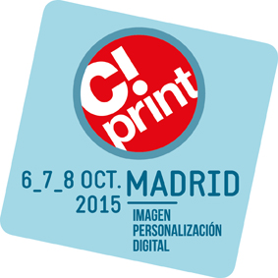
Comunicado de prensa
Septiembre 2015
5 razones para visitar C!Print Madrid

¡Todo tendrá lugar del 6 al 8 de octubre de 2015 en la Casa de Campo – Pabellón de Cristal! Con un enfoque innovador, la feria presentará las nuevas posibilidades y oportunidades de negocio a toda la profesión de la comunicación visual y la personalización. ¡Descubra aquí las 5 razones por las cuales no se puede perder C!Print Madrid!

1. Porque C!Print Madrid es la ocasión para vivir un concepto único de salón profesional dedicado a la industria de la comunicación visual y de la personalización. ¡Es un evento totalmente enfocado a las aplicaciones innovadoras que generan oportunidades en la comunicación visual, pero también, la decoración, el interiorismo, la organización de eventos y el reclamo publicitario y textil!

2. ¡Porque C!Print cuenta con el apoyo de toda la profesión!
Reúnase con más de 200 expositores de marcas y proveedores de máquinas y consumibles, entre los cuales están los líderes del mercado como: CANON, EPSON, EXAPRINT, HEXIS, HP, MIMAKI, MUTOH, ROLAND, SIGN TRONIC S.A. etc.

¡La prensa y las asociaciones profesionales también reconocen a C!Print Madrid como un evento ineludible del sector y apoyan el salón!

AP DIGITALES / ALABRENT / EPPI / EL PUBLICISTA / IMPREMPRÉS / INDUSTRIA GRAFICA ONLINE / INTEREMPRESAS / LA PRENSA / LARGE FORMAT REVIEW / PRESSGRAPH / PROSIGN / REPROPRES / VISUAL / VISCOM UP / WORLD PRESS ONLINE.

FESPA ASOCIACIÓN / ASERLUZ / ASOCIACIÓN EMPRESARIAL DEL COMERCIO TEXTIL Y COMPLEMENTOS / ASSOCIACIÓ EMPRESARIAL DE PUBLICITAT / ASOCIACIÓN GENERAL DE EMPRESAS DE PUBLICIDAD/ ASOCIACIÓN ESPAÑOLA DE AGENCIAS DE COMUNICACIÓN PUBLICITARIA / ASOCIACIÓN ESPAÑOLA DE REPROGRAFÍA / BARCELONA CENTRO DE DISEÑO / CONSEJO GENERAL DE COLEGIOS DE DECORADORES/DISEÑADORES DE INTERIOR DE ESPAÑA / COLEGIO HOGAR / COL.LEGI OFICIAL DISSENY GRÀFIC CATALYNUA / FEDERACIÓN ESPAÑOLA DE PROFESIONALES DE LA FOTOGRAFÍA Y LA IMAGEN / INSTITUTO TECNOLÓGICO & GRÁFICO TAJAMAR / LA CIUDAD DE MADRID / NEOBIS.

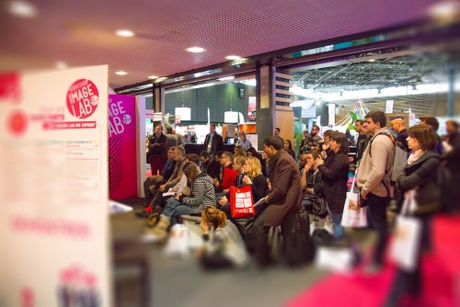
3. Porque C!Print Madrid coloca el contenido de calidad en el corazón de su enfoque:
- 30 talleres y casos de éxito
- 30 expertos que acompañan el salón
- 15 conferencias y mesas redondas
- 3 jornadas temáticas

4. Porque todas las técnicas estarán representadas:
- Transferencia
- Tampografía
- Grabado
- Impresión en 3D

- Impresión textil de pequeño y gran formato,
- Sublimación
- Impresión digital
- Serigrafía
- Bordados

5. Porque C!Print Madrid presta una atención especial a la innovación y la creatividad. Visite El taller creativo Plug&Play, 1000 m² de animación en pleno centro del salón, y vea las ideas que serán la fuente de inspiración para desarrollar nuevas ideas. Desde la personalización de objetos y productos textiles hasta la personalización de gran formato, esta zona es el resultado final de una colaboración con diseñadores y profesionales de la impresión digital.
Es un espacio para:
- Informarse asistiendo a conferencias.
- Inspirarse en las técnicas de personalización con una auténtica puesta en escena en el PopUp Store, Plug&Play.
- Reunirse con los profesionales líderes de la industria en un ambiente de convivialidad en el Business Bar.

¡No se pierda C!Print Madrid del 6 al 8 de octubre de 2015! Pida su pase gratuito ahora: http://656events.com/es/ con el código de invitación CP5RAZONES.
Para más información consulte: http://salon-cprint.es
Contacto para la prensa:
Beatriz Arroyo,
marketing@salon-cprint.es / +34 911 983 451

